学習日： 月 日（ ）
小学校国語 No. A23

【小学校国語・ワークブック】

へんなおてがみーただしくかこう！－
学 年
低

ねん くみ なまえ
うちのおねいさんは、おもちであそんでいて、けがをしました。おいしやさんのいるびよういんにいって、みてもらいました。すぐになおりました。
おじいさんもおばあさんも、おかあさんもおとおさんも、おにいさん、いもおと、おとうと、いぬのぽちもみんなよろこびました。

おかしなおてがみがとどきました。まちがいが６つあります。れいにならって、まちがいのもじを○でかこみ、したのらんにただしいことばをかきましょう。
お
ね
え
さ
ん
お
も

お

い

ん

び
ん
と

おと
い

と
ん

れい

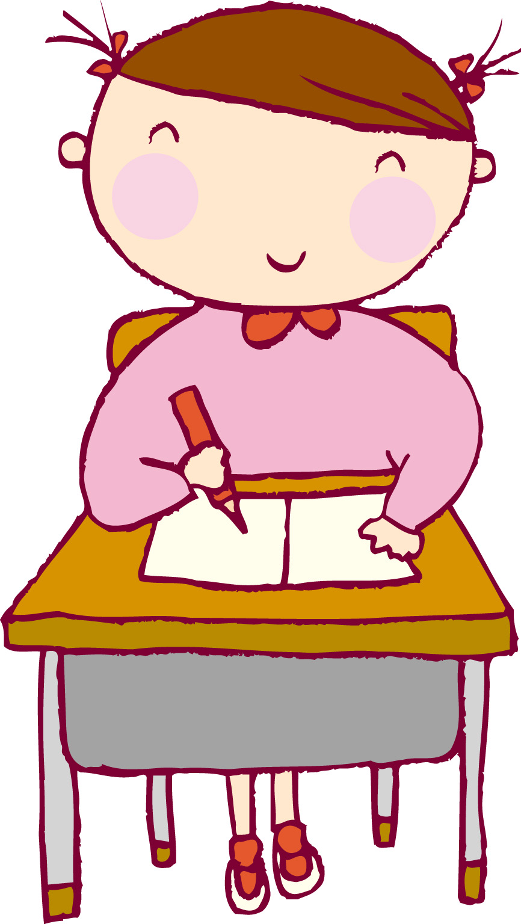

学習日： 月 日（ ）
小学校国語 No. A23
【小学校国語・ワークブック】
かいとう

へんなおてがみーただしくかこう！－
学 年
低

ねん くみ なまえ
うちのおねいさんは、おもちであそんでいて、けがをしました。おいしやさんのいるびよういんにいって、みてもらいました。すぐになおりました。
おじいさんもおばあさんも、おかあさんもおとおさんも、おにいさん、いもおと、おとうと、いぬのぽちもみんなよろこびました。

おかしなおてがみがとどきました。まちがいが６つあります。れいにならって、まちがいのもじを○でかこみ、したのらんにただしいことばをかきましょう。
お
ね
え
さ
ん
お
も
ち
や
お
や
し
い
さ
ん
い
う
よ
び
ん
と
さ
う
おと
い
うｓ

も
と
ん

